函数的周期性补充结论
☆知识点归纳：
1、设是非零常数，若对函数定义域中任意，恒有下列条件之一成立；
(1)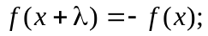 (2)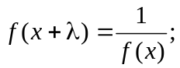 (3)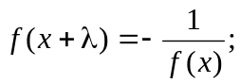
(4)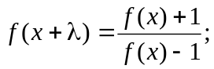 (5)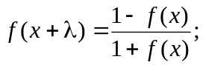
(6)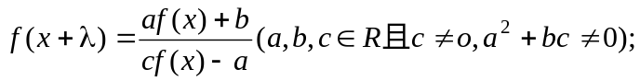
(7)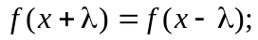
(8)
(9)
则是周期函数，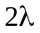是它的一个周期。
2、设为非零常数，若对函数的定义域中的任意，恒有下列条件之一成立；
(1)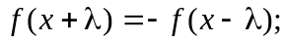
(2)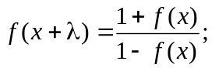
则是周期函数，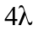是它的一个周期。
3、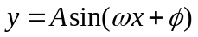的最小正周期为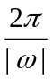
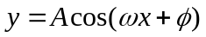的最小正周期为
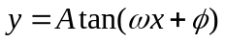的最小正周期为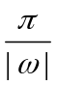
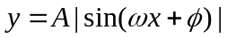的最小正周期为

